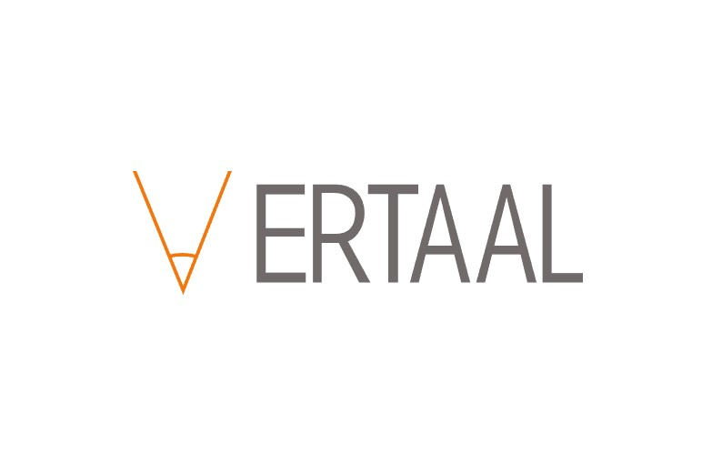

Privacyreglement

© copyright VerTaal 2024 – 2025
VerTaal (hierna: "de onderwijsorganisatie") hecht groot belang aan de bescherming van de privacy van haar cursisten, medewerkers en andere betrokkenen. Dit privacyreglement beschrijft hoe wij omgaan met persoonsgegevens en voldoet elke verwerking van gegevens aan de Algemene Verordening Gegevensbescherming (AVG).
- Begripsbepalingen
- Persoonsgegevens: alle informatie over een geïdentificeerde persoon of identificeerbare persoon.
- Verwerking: een bewerking of geheel van bewerkingen met betrekking tot persoonsgegevens, zoals verzamelen, vastleggen, ordenen, opslaan, bijwerken, wijzigen, raadplegen, verstrekken, gebruiken, wissen of vernietigen.
- Betrokkene of cursist: de persoon van wie de gegevens worden verwerkt.
- Verwerkingsverantwoordelijke: de entiteit die het doel en de middelen voor de verwerking van persoonsgegevens vaststelt. Voor dit reglement is dat de school.
- Derden: externe partijen die geen onderdeel zijn van de school, maar wel betrokken kunnen zijn bij de verwerking van persoonsgegevens.

- Grondslagen gegevensverwerking
De onderwijsorganisatie verwerkt persoonsgegevens alleen op basis van de volgende wettelijke grondslagen:
- De betrokkene heeft expliciete toestemming gegeven voor de verwerking van zijn/haar persoonsgegevens voor een of meer specifieke doeleinden.
- Verwerking is noodzakelijk voor de uitvoering van een overeenkomst waarbij de betrokkene partij is, zoals een inschrijving voor een cursus.
- Verwerking is noodzakelijk om te voldoen aan een wettelijke verplichting waaraan de onderwijsorganisatie onderworpen is.
- Verwerking is noodzakelijk voor de behartiging van de gerechtvaardigde belangen van de onderwijsorganisatie, zoals interne administratie en beveiliging van het netwerk voor externe deelverkeer van gevoelige gegevens.
- Doeleinden gegevensverwerking
De onderwijsorganisatie verwerkt gegevens uitsluitend voor de volgende doeleinden:
- Het aanbieden van educatieve programma’s en begeleiding in het kader van inburgering.
- Het registreren van aanwezigheid, voortgang en (behaalde) resultaten van cursisten.
- Het onderhouden van contact met cursisten, medewerkers en externe partijen zoals de gemeente.
- Het voldoen aan wettelijke verplichtingen, zoals rapportage aan DUO of de overheid.
- Indien van toepassing: het beheren van personeelsadministratie, zoals salarisadministratie, ziekteverzuim en functioneringsgesprekken.
- Het uitvoeren van tevredenheidsonderzoeken en evaluaties om de kwaliteit van de dienstverlening te verbeteren en waarborgen. Deze gegevens ook te delen met BliopWerk of Panteia.

- Welke gegevens zijn van toepassing?
Wij verwerken de volgende categorieën persoonsgegevens:
- Voor cursisten verwerken wij de identificatiegegevens (naam, adres, geboortedatum, nationaliteit, BSN), de contactgegevens (telefoonnummer, e-mailadres), opleidingsgegevens (voorgeschiedenis opleiding, behaalde resultaten), niveau- en/of routebepaling in het leertraject (intakegesprek, toetsen) bijzonderheden (medische gegevens expliciet met toestemming, leerproblemen), financieel (indien de cursist het leertraject zelf moet bekostigen).
- Indien van toepassing: van medewerkers houden wij de identificatiegegevens (naam, adres, geboortedatum, BSN), de arbeidsrelatie (contractinformatie, salarisgegevens, loonstroken, urenregistratie), de functioneringsinformatie (beoordelingen, evaluatie- en/of functioneringsgesprekken), verzuimgegevens (medische gegevens omtrent ziekmeldingen expliciet met toestemming).
- Wij verwerken van overige betrokken de gegevens van contactpersonen van leveranciers, overheidsinstanties (naam, functie, contactgegevens), bezoekers (indien nodig: registratie naam, instantie).

- Bewaartermijn gegevens
Wij bewaren persoonsgegevens niet langer dan noodzakelijk dan wettelijk verplicht is. Als onderwijsorganisatie hebben wij specifieke bewaartermijnen;
- Cursisten: de administratieve gegevens worden maximaal 2 jaar na afronding of beëindiging van de cursus bewaard. De resultaten en certificering worden voor archiveringsdoeleinden maximaal 10 opgeborgen.
- Medewerkers (indien van toepassing): gegevens in het personeelsdossier worden maximaal 2 jaar einde dienstverband bewaard. De loonbelastinggegevens worden volgens de fiscale bewaarplicht 7 jaar opgeborgen.
- Overige (bezoekers)registratie: hiervoor hanteren wij een bewaartermijn van maximaal 6 maanden.

- Verstrekking aan derden
Persoonsgegevens worden alleen met derden gedeeld indien dit noodzakelijk is voor de uitvoering van de diensten van de onderwijsorganisatie of op basis van een wettelijke verplichting. De persoonsgegevens kunnen gedeeld worden met overheidsinstanties zoals de gemeente of DUO, leveranciers van educatieve platforms voor het verbeteren van lesmateriaal en een externe salarisadministratie (indien van toepassing) en boeking.
In alle andere gevallen worden nadrukkelijk toestemming gevraagd aan betrokkene.
- 7. Toegang persoonsgegevens
De onderwijsorganisatie zorgt ervoor dat een ieder die toegang heeft tot uw gegevens, vertrouwelijkheid hoog in het vaandel heeft staan en passende maatregelen neemt om uw privacy te beschermen.
De toegang tot uw persoonsgegevens wordt strikt beperkt tot: geautoriseerde medewerkers die uw gegevens nodig hebben om hun taken uit te voeren zoals de verwerking van de administratie. Verder delen wij uw gegevens met externe partijen zoals Panteia voor het uitvoeren en afnemen van het tevredenheidsonderzoek. Als laatste kunnen wij in bepaalde gevallen uw gegevens delen met wettelijke overheidsinstanties of andere wettelijk bevoegde organisaties, zoals in het geval van juridische verplichtingen.
- 8. Bescherming persoonsgegevens
De onderwijsorganisatie neemt passende, technische en organisatorische maatregelen om persoonsgegevens te beschermen tegen verlies, onbevoegde toegang of misbruik. Deze maatregelen omvatten:
- Technische beveiliging: gebruik van online versleuteling en beveiligde verbinding (SSL/TLS), regelmatige updates van beveiligde systemen en toegangscontroles met wachtwoorden en twee-stappen-authenticatie.
- Organisatorische maatregelen: toegang tot gegevens uitsluitend voor geautoriseerd personeel. Medewerkers krijgen een training in privacybescherming en ontvangen een beleid voor het melden van (data)lekker.
- Toegangscontrole: persoonsgegevens zijn uitsluitend toegankelijk voor medewerkers die deze nodig hebben om hun taak uit te voeren, zoals administratiepersoneel en docenten. Derden die toegang nodig hebben, krijgen deze alleen op basis van een verwerkersovereenkomst.

- Rechten van betrokkenen
De cursist heeft recht op inzage, om te weten welke gegevens van hem verwerkt worden. Hij heeft ook recht op rectificatie, onjuiste of volledige gegevens kunnen gecorrigeerd worden. Indien betrokkene een bezwaar heeft tegen of een verzoek heeft om verwijdering van specifieke informatie, kan dit waargemaakt worden tenzij de verwerking wettelijk verreist is. In bepaalde situaties kan de verwerking worden beperkt. Verder heeft de cursist recht op overdraagbaarheid : hij kan een verzoek indienen om zijn gegevens in een gestructureerde en (machine)leesbare vorm te ontvangen. Als laatste heeft cursist altijd het recht om een klacht in te dienen bij de autoriteit van de persoonsgegevens.

- Wijzigingen reglement
Dit reglement voldoet aan de privacywetgeving van de waarborging van persoonsgegevens en treedt in werking op […] en is vastgesteld door het bestuurd van VerTaal. De onderwijsorganisatie behoudt zich het recht voor oom dit privacyreglement te wijzigen. Betrokkenen worden tijdig geïnformeerd over belangrijke veranderingen.
Contactgegevens
Voor vragen of opmerkingen over dit privacyreglement kunt u contact opnemen met:
VerTaal
Email: info@vertaalonderwijs.nl
Telefoonnummer: +316 87008264

